15 Ülkeden 1000 Genç Çanakkale’de Buluşuyor

(ÖZEL HABER) - Herkes İçin Spor Federasyonu (HİS) Çanakkale savaşlarının yıl dönümünde, Çanakkale’de birbirleriyle savaşan ülkelerin gençlerini spor etkinliğinde 28 Nisan-1 Mayıs tarihleri arasında bir araya getiriyor.
22 Nisan 2017 tarihinde eklendi
Haberi Yazdır
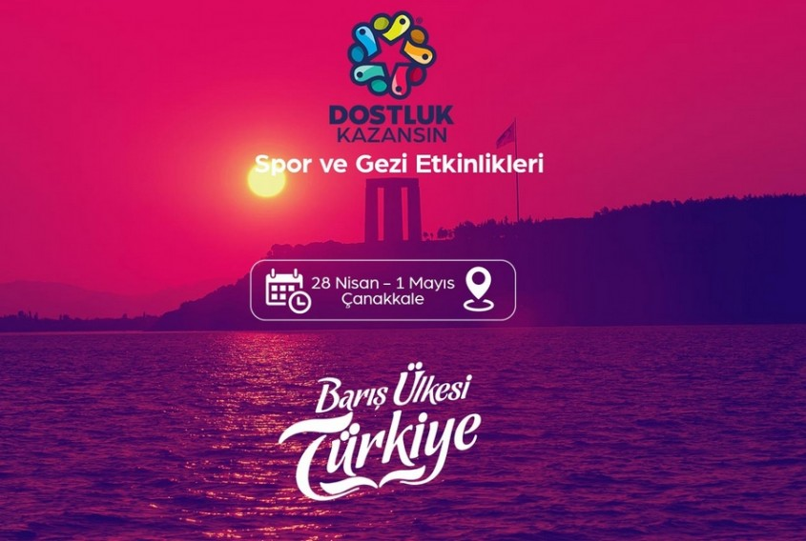
Herkes İçin Spor Federasyonu’nun (HİS) Türkiye’nin önderliğinde 28 Nisan-01 Mayıs 2017 tarihleri arasında Çanakkale’de 1000 gencin katılımı ile gerçekleştireceği “Dostluk Kazansın”, “Barış Ülkesi Türkiye” sloganlı spor ve gezi etkinliklerine Türkiye, İngiltere, Fransa, Kanada, Avustralya, Yeni Zelanda, Almanya, Hindistan ve Yeni Zelanda ve 6 balkan ülkesi olmak üzere toplam 15 ülkeden gençler katılacak.
Savaşlarda ülkesini savunan ve bu gün ise barıştan yana tavır sergileyen Türkiye’nin bir barış ülkesi olduğunu dünya kamuoyuna anlatmak, yüz binlerce insanın hayatını kaybettiği bir yarımadadan dünyaya barış ve bir arada yaşama mesajı vermenin amaçlandığı etkinliklerin programı ise şu şekilde açıklandı:
28 NİSAN 2017 CUMA
Katılımcıların “Dostluk Kazansın” “Barış Ülkesi Türkiye” programının yapılacağı kamp alanına hareket
29 NİSAN 2017 CUMARTESİ
09:00 – 12:00
Kamp Alanına Katılımcıların Ulaşımı ve Karşılamalar
12:00 – 14:00
Öğle Yemeği
14:00 – 18:30
Tarihi Yarımada Gezisi (Seyit Onbaşı Anıtı, Namazgah Tabyası, Rumeli Hamidiye Tabyaları, Alçıtepe, Seddülbahir, Şehitler Abidesi, Kilitbahir)
18:30 – 20:00
Akşam Yemeği
20:00 – 21:00
Açılış Konuşmaları ( His Federasyonu Tanıtımı, Program Tanıtımı)
21:00 – 21:30
Mehteran Gösterisi
21:30 – 23:00
Konser (Grup Tillo-Çanakkale Türküleri ve Yerel Ezgiler)
23:00
Yatış
30 NİSAN 2017 PAZAR
06:00
Kamp Alanı Ana Etkinlik Meydanında Buluşma
06:00 – 11:30
SPOR ETKİNLİKLERİ
11:30 – 12:00
Etkinlik Alanı Ana Sahne Etkinlik Hatıra Fotoğrafı
12:00 – 14:00
Öğle Yemeği
Spor Gösteri Alanı
14:00 – 14:30
Caporeia Gösterisi
14:30 – 15:00
Matrak Gösterisi
15:00 – 16:00
Dart atma, Şut Atma, Basket Atma
16:00 – 17:00
Rodeo, Tırmanma Duvarı
17:00 – 18:00
Trambolin
SPOR YARIŞMA ALANI
14:00 – 14:30
Koca Ayak Yarışması
14:30 – 15:00
Halat Çekme Yarışması
15:00 – 15:30
Çuval Yarışması
15:30 – 16:00
Geleneksel Yoğurt yarışması
16:00 – 16:30
Titanic Oyunu
16:30 – 17:00
Yuvarlana toplar
17:00 – 17:30
Sumo Güreşi
17:30 – 18:00
Gladyatör
SPOR FESTİVAL OYUNLARI
14:00 – 15:00
Dev Janga Oyunu
15:00 – 16:00
Ahşap Labirent oyunu
16:00 – 16:30
Dart
16:30 – 17:00
Masa tenisi
17:00 – 17:30
Mini golf
17:30 – 18:00
Badminton
18:00 – 20:00
Akşam Yemeği
20:00 – 20:30
Kum Sanatı Gösterisi
20:30 – 22:00
“İbrahim SADRİ ve Aykut KUŞKAYA” Programı
22:00 – 23:00
Katılımcılarımızdan Canlı Performans
23:00 – 23:30
Gökyüzüne Barış Balonu Bırakma
23:30
Yatış
1 MAYIS 2017 PAZARTESİ
Kamp Alanından Ayrılış ve Katılımcıların Geldikleri Bölgelere Uğurlanması
(HABER: Ayhan ÖNCÜ/ÇANAKKALE)

